農がつなぐ健康で楽しいくらし 利用者を募集しています
ふれあい体験農園
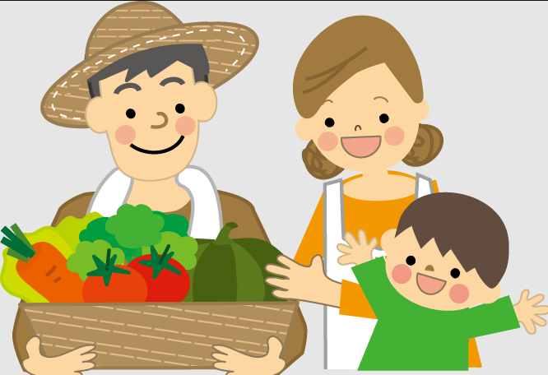
「ふれあい体験農園」は、瀬戸内市振興公社が運営する体験農園
で、野菜や花きの栽培や収穫を自由に体験できる農園です。
屋外で、コロナ禍でも安心してご利用いただけます。
※利用者は、市内に住所を有する方、市内の事業所等に勤務する方としています。

農園場所 | 1区画面積 | 利用料金（1年間） | 区画数 | 空き状況
① 今城ふれあい体験農園  邑久町向山３２－３他 | ４０㎡ | ３，３６０円 | １２区画 | なし
② 豊原ふれあい体験農園  邑久町豊原４１０他 | ５０㎡ | ３，０００円 | １０区画 | ３区画
③ 公社前ふれあい体験農園  邑久町豊原５４４－１ | ３５～５０㎡ | ３，５００～５，０００円 | ２４区画 | なし
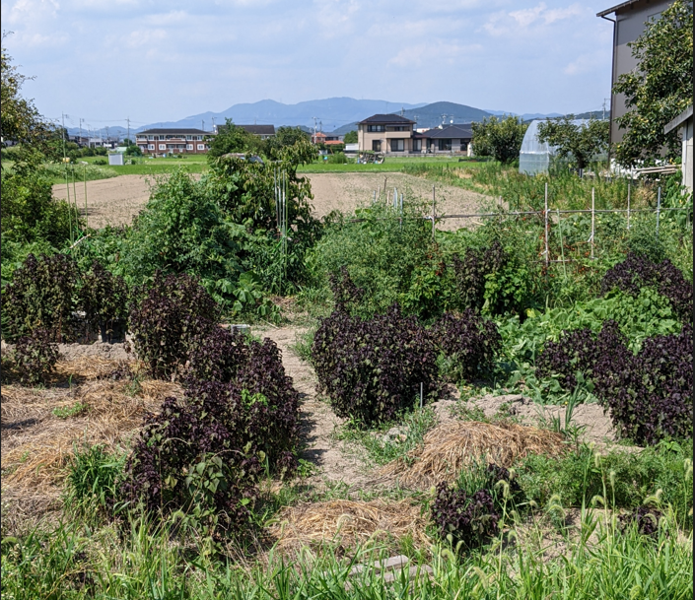
豊原ふれあい体験農園
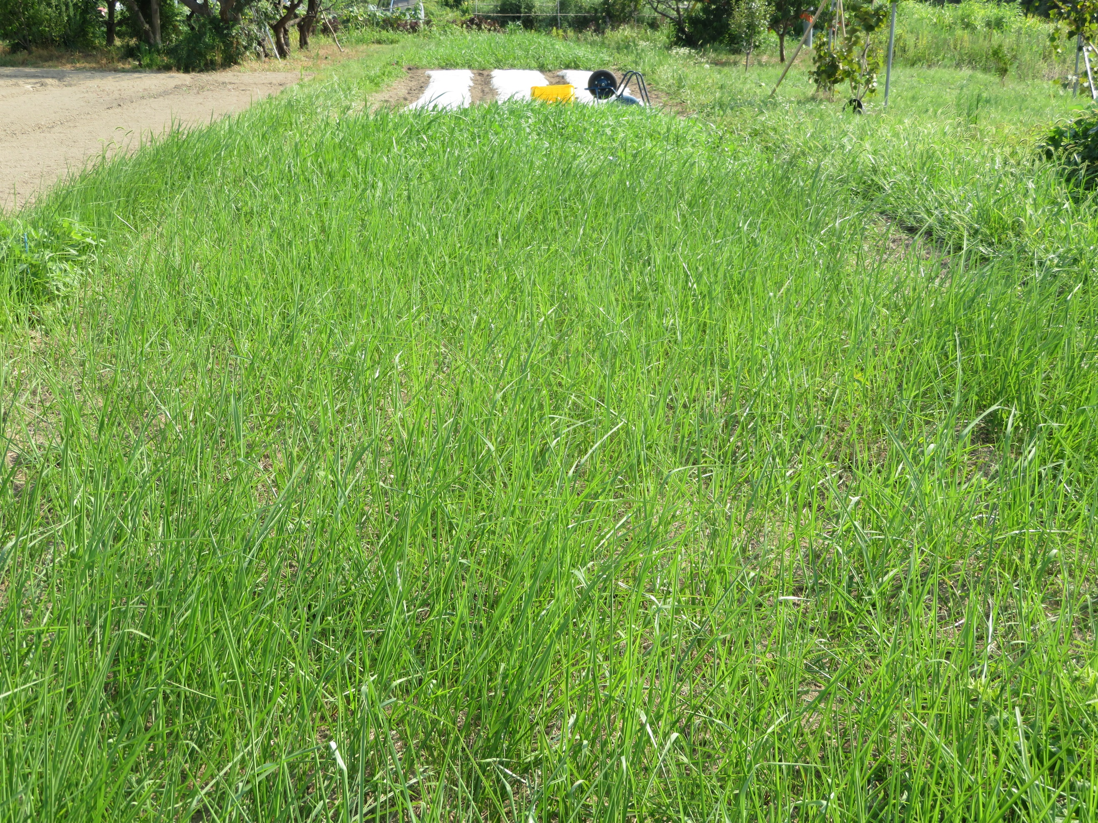
豊原ふれあい体験農園

豊原ふれあい体験農園
③ 公社前
オージー技研
① 今城
今城コミュニティセンター
公社
② 豊原

問合せ・申込先
（一財）瀬戸内市振興公社 電話 ０８６９‐２２‐１３４４
営業時間 平日８:３０～１７：１５（土日祝は休業）

